

毕 业 论 文

论文题目 基于iBeacon的博物馆

智慧导游系统开发

学 院 计算机学院

专 业 计算机科学与技术

年 级 2013级

学 号 201324131206

学生姓名 黄剑飞

指导教师 王俊波

完成时间 2017 年 4 月

肇庆学院教务处制

**学术诚信声明**

本人所呈交的毕业论文，是在指导教师的指导下独立完成。研究工作所取得的成果、数据、图片资料均真实可靠。除文中已注明引用的内容外，不包含任何其他人或集体已经发表或撰写过的作品或成果。对本论文的研究做出重要贡献的个人和集体，均已在文中以明确的方式标明。本毕业论文的知识产权归属于培养单位。本人完全意识到本声明的法律结果由本人承担。

本人签名（手写）： 日期：2017年4月5日

目录

摘 要 1

1 引言 1

1.1 概述 1

1.2 课题背景 2

1.3 研究现状 2

2 系统分析 2

2.1 概述 2

2.2 开发环境 3

2.3 iBeacon模块分析 3

2.4 iBeacon的工作流程 4

2.5 可行性分析 4

2.6 创新点 4

3 系统设计 5

3.1 移动终端设计 5

3.1.1 设计思想 5

3.1.2 总体功能 5

3.1.3 设计模式 6

3.1.4 智慧导游模块设计 6

3.2 数据管理系统设计 7

3.2.1 设计思想 7

3.2.2 总体功能 7

3.2.3 设计模式 8

3.3 数据库设计 9

3.3.1 结构设计 9

3.3.2 数据表E-R图 10

3.3.3 数据表逻辑结构设计 17

4 系统实现 25

4.1 后台数据管理系统实现 25

4.2 移动终端实现 26

4.2.1 主页面 26

4.2.2 博物馆及文物鉴赏页面 27

4.2.3 中国历史页面 28

4.2.4 外国历史页面 28

4.2.5 历史盛世页面 29

4.2.6 历史盘点页面 29

4.2.7 历史战争页面 30

5 结论 30

参考文献 31

致 谢 32

**基于iBeacon的博物馆智慧导游系统开发**

摘 要**：**随着移动互联网的高速发展和移动智能设备的普及，人们逐渐习惯从PC获取信息转向移动互联网。所以，本文设计了一套基于iBeacon的博物馆智慧导游系统，利用iBeacon技术让博物馆进入移动互联网时代，让博物馆拥有多媒体智慧导游服务。

系统通过部署在博物馆各个区域的iBeacon广播信号，移动智能设备检测到信号，根据iBeacon所绑定的信息查询后台数据库，将详细信息显示在移动智能设备上，为游客提供不一样的博物馆导游服务。即便游客不在博物馆也可以通过在线浏览的方式，欣赏博物馆中收藏的文物和品味世界历史的发展，让游客足不出户，就可以浏览全国各地博物馆的藏品和世界各国的历史发展信息。

关键词：iBeacon技术；博物馆；智慧导游；移动互联网

**Abstract：**With the high-speed development of mobile Internet and the popularity of mobile intelligent devices, people have been getting used to obtain information from the PC to the mobile Internet. So, this paper designed a set of museum wisdom guide system which based on the technology of iBeacon. And the iBeacon technology is used to help the museum into the era of mobile Internet and make the museum has a multimedia wisdom tour guide service.

System by deploying iBeacon radio signals of different areas in a museum and the mobile intelligent device detected the signal, and then the mobile intelligent device based on the signals will query background database, and detailed information will be displayed in the mobile intelligent device, so that, it can provide one-stop museum tour guide service to tourists. Even if not in museum visitors also can through online browsing the museum collection of cultural relics and taste in the development of the history of the world, so visitors never leave home, also can visit the museum's collections throughout the country and the world historical development of the information.

**Keywords：**iBeacon Technology; Museum; Wisdom tour guide; Mobile internet

# 1 引言

## 1.1 概述

随着移动互联网的高速发展和移动智能设备的普及，CNNIC发布的第34次 《第34次中国互联网络发展状况统计报告》显示，中国网民上网设备中，移动智能设备使用率达83.4%[1]，第一次超过PC端的使用率。由此可见，人们的生活与移动互联网已经变得密切相关。

博物馆是一个信息载体，收藏着有价值的信息。博物馆数字化可以更好的把博物馆和社会紧密联系起来，扩大博物馆服务对象[2]。

基于iBeacon的博物馆智慧导游系统可以很好的结合移动互联网的优势和博物馆有价值的信息，为公众提供更好的服务。

## 1.2 课题背景

iBeacon是一项精准微定位技术[3]，当一个支持低功耗蓝牙的设备靠近iBeacon的时候[4]，设备就可以检测到iBeacon广播的信号。所以，iBeacon使用场景有很多[5]，比如：智慧城市、智慧停车场、智慧商圈、智慧展厅等。

因此，本文设计了一套基于iBeacon技术的博物馆智慧导游系统，让博物馆拥有多媒体智慧导游服务。

## 1.3 研究现状

经过调查发现，目前在很多传统博物馆展馆中，游客有听展馆解说员解说和介绍文物信息的需求。但其中也有不足的地方[8]：

1. 大多数展馆都是解说员讲解或者字面解说，并不能完全满足游客的需求；
2. 有些展馆虽然有自助的音频导游服务，但是游客使用起来就相当不方便，有些游客更不知道如何使用；
3. 有些展馆需要游客扫描二维码、订阅公众号等；

因此，基于iBeacon的博物馆智慧导游系统，可以很好的解决上述的问题。

游客使用本系统的移动终端，在参观游览博物馆过程中，只需拿出手机，打开蓝牙，就可以完全地按照游客的意愿、步伐、游览路线，走到哪就可以解说到哪，满足游客的解说需求。

# 2 系统分析

## 2.1 概述

本系统设计的主要目的是利用iBeacon技术，让博物馆拥有多媒体智慧导游服务，让游客在参观博物馆的获取更多有关信息的同时，还可以让用户足不出户便可获取到各地博物馆收藏的珍品。

系统包括：移动终端和数据管理系统。

## 2.2 开发环境

本系统主要使用的开发环境如表2-1所示：

表2-1 系统开发环境

|  |  |  |
| --- | --- | --- |
| 名称 | 说明 | 版本 |
| Android开发环境 | AndroidStudio | 2.2.3 |
| Web后台开发环境 | Eclipse | Mars 4.5 |
| 数据库环境 | MySQL | 5.5 |
| 系统环境 | Microsoft Windows 10 | Window 10 |

说明：整个系统的环境是微软的Window系统；移动App使用AndroidStudio开发； Web后台管理系统使用Eclipse；数据库使用MySQL。

## 2.3 iBeacon模块分析

iBeacon技术通过低功耗蓝牙技术创建一个信号区域[9]。只要一个具有低功耗蓝牙功能的设备进入这个信号区域，设备上的特定应用程序就可以根据iBeacon的广播信号向用户提供该信号区域所提供的服务。

iBeacon的特点：

1. 不需要配对，利用蓝牙的广播频道广播信号；
2. App程序可以后台唤醒，iBeacon的信息推送需要App支持；

iBeacon 其中32位广播的数据格式如图2-1所示：

Data

(Up to 31 bytes)

iBeacon

prefix

(9 bytes)

Proximity

UUID

(16 bytes)

Major

(2 bytes)

Minor

(2 bytes)

TX power

(2 bytes)

图2-1 iBeacon 32位广播数据格式

解释说明：

UUID：通用唯一识别码（厂商识别号）；

Major：相当于群组号，同一个群组中iBeacon的Major相同；

Minor：相当于群组中单个iBeacon；

TX power：主要用于测量距离。

## 2.4 iBeacon的工作流程

iBeacon的工作流程如图2-2所示：

后台服务器

移动终端App

iBeacon蓝牙基站

广播发射唯一的识别码

扫描

请求后台数据

返回场景数据

图2-2 iBeacon工作流程

说明：

1. iBeacon向外界广播本身唯一的识别码；
2. 手机、平板等移动智能设备根据这个识别码向数据库查询相应的数据，并返回相应的场景信息；
3. 手机、平板等智能设备根据返回的场景信息触发某项操作。

## 2.5 可行性分析

iBeacon是苹果公司最先在移动设备上配备的新功能，可以得到很好的技术维护和技术支持。且很多科技公司提供基于iBeacon的第三方SDK，开发起来相对容易。

Android是基于Linux内核的操作系统[10][11]，主要采用Java语言开发。

SSH（Struts + Spring + Hibernate）三大框架[12]，采用MVC设计模式，结构清晰，可复用性强，维护方便。

## 2.6 创新点

本系统的创新点主要有：

1. 让游客足不出户就可以通过移动终端浏览全国各地博物馆收藏的珍品；
2. 游客在博物馆可以边参观边发现感兴趣的内容；
3. 游客可以将感兴趣的内容轻轻松松的分享到微信、朋友圈等社交平台；
4. 遇到具有收藏价值的内容游客还可以保存，收藏等。

# 3 系统设计

## 3.1 移动终端设计

### 3.1.1 设计思想

移动终端是一款基于Android系统的App。整个App的UI设计、动画效果以及用户交互上都采用Google推出的Material Design语言[13][14]。在各个相对应的版面设计中，既要紧扣主题，又要有所创新，并注重美观。

### 3.1.2 总体功能

移动终端总体功能如图3-1所示。

史博展

智慧导游

在线信息浏览

博物馆

文物

中国

历史

历时盘点

外国历史

历史盛世

历史战争

图3-1 移动终端总体功能

智慧导游，主要包括：

1. 游客在博物馆内的位置信息；
2. 游客附近文物的具体介绍；
3. 博物馆即将进行的知识讲座等。

在线浏览模块主要功能包括：

1. 博物馆文物，包括博物馆简介，博物馆收藏的珍品鉴赏；
2. 中国历史，包括历史大事件、历史人物、历史资料、历史文化的介绍；
3. 历史盘点，主要是对世界各地人物、事件的评论，描述，解说；
4. 外国历史，包括历史资料、人物故事、国家文化、国家科技的介绍；
5. 历史盛世，主要是对世界各国发生的主要事件的具体介绍；
6. 历史战争，包括古代战争，近代战争，外国战争等。

### 3.1.3 设计模式

移动终端采用MVP设计模式，其结构如图3-2所示所示：

Presenter

Model

View

图3-2 移动终端设计模式

Model层：对App中各种数据的处理；

View层：数据显示、用户交互；

Presenter层：逻辑分发，是Model层与View层的连接中介。

采用MVP设计模式的好处：

* 降低了耦合，代码变得更加简洁；
* 提高代码的可阅读性；
* 方便进行单元测试。

### 3.1.4 智慧导游模块设计

智慧导游模块是本系统的创新点，其设计原理如图3-3所示：

用户

开启手机蓝牙

App开启服务

唤醒App

iBeacon设备

用户App界面

后台数据库

扫描

广播标识码

查询数据库

推送相关信息

图3-3 智慧导游模块设计原理图

说明：

1. 用户开启手机蓝牙，App自动向周围扫描iBeacon设备发射的广播标志码；
2. 移动App检测到iBeacon广播的标识码，就根据信号绑定的数据信息，向服务器请求数据；
3. 服务器根据移动终端提交的数据信息，返回相应的数据到移动App；
4. 移动App将服务器返回的详细数据显示在屏幕上，向用户展示详细的数据信息。

## 3.2 数据管理系统设计

### 3.2.1 设计思想

数据管理系统秉承简单易用的原则，每一个板块的数据处理与移动终端中的每一个板块一一对应，可以做到很好的数据管理操作。

### 3.2.2 总体功能

系统总体功能如图3-4所示。

后台数据管理系统

中国历史

外国历史

热门展厅

博物馆

历史盛世

历时盘点

历史战争

文物鉴赏

首页轮播

iBeacon

蓝牙

基站

App

版本

管理

数据的增删查改

图3-4 后台数据管理系统总体功能

管理系统分为以下功能模块：

1. 中国历史模块  
   主要是对中国历史数据的增加、删除、查询、修改；
2. 外国历史模块  
   主要是对外国历史数据的增加、删除、查询、修改；
3. 热门展厅  
   主要是对热门展厅数据的增加、删除、查询、修改；
4. 博物馆  
   主要是对博物馆数据的增加、删除、查询、修改；
5. 历史盛世  
   主要是对历史盛世数据的增加、删除、查询、修改；
6. 历史盘点  
   主要是对历史盘点数据的增加、删除、查询、修改；
7. 历史战争  
   主要是对中国历史数据的增加、删除、查询、修改；
8. 文物鉴赏  
   主要是对中国历史数据的增加、删除、查询、修改；
9. 首页轮播条  
   主要是对文物信息数据的增加、删除、查询、修改；
10. iBeacon基站  
    主要是对iBeacon基站信息的增加、删除、查询、修改；
11. App版本管理  
    主要是对App版本信息的增加、删除、查询、修改；

### 3.2.3 设计模式

数据管理系统采用MVC设计模式。其原理如图3-5所示：

视图层

控制层

业务逻辑层

数据库访问层

业务处理需求

业务处理结果

获取操作结果

增删查改

请求

响应

图3-5 后台数据管理系统设计模式

Model层：是指业务处理层和数据访问层；

Controller层：在系统功能中连接Model层与View层；

View层：用户所能看到用于进行交互。

## 3.3 数据库设计

### 3.3.1 结构设计

本系统设计了相应的数据库，存储整个系统的数据，并为移动终端提供数据支持。根据系统需求分别设计了以下数据表：

admin：管理员表；

appreciate：文物表；

appreciate_detail：文物详情表；

beacon:iBeacon：蓝牙基站表；

beacon_appreciate：智慧导游表；

china_dynasty：中国朝代表；

china_history_big_thing：中国朝代历史大事件表；

china_history_big_thing_detail：中国朝代历史大事件详情表；

china_history_check：历史盘点表；

china_history_check_detail：历史盘点详情表；

china_history_culture：中国朝代历史文化表；

china_history_culture_detail：中国朝代历史文化详情表；

china_history_hey_day：历史盛世表；

china_history_hey_day_detail：历史盛世详情表；

china_history_history：中国朝代历史表；

china_history_history_detail：中国朝代历史详情表；

china_history_olden_war：历史战争表；

china_history_olden_war_detail：历史战争详情表；

china_history_people：中国朝代主要人物表；

china_history_people_detail：中国朝代主要人物详情表；

collection：用户收藏表；

exhibition：热门展览表；

exhibition_detail：热门展览详情表；

feedback：用户反馈表；

foreign_history：外国历史表；

foreign_history_detail：外国详情表；

museum：博物馆表；

museum_detail：博物馆详情表；

stepview：展馆表；

updateinfo：app更新表；

user：用户表；

viewpager：首页轮播条表；

notify：展馆服务信息表。

### 3.3.2 数据表E-R图

admin表E-R图，如图3-6所示：

管理员表

图3-6 admin表E-R图

appreciate表E-R图，如图3-7所示：

文物表

图3-7 appreciate表E-R图

appreciate_detail表E-R图，如图3-8所示：

文物详情表

图3-8 appreciate_detail表E-R图

iBeacon表E-R图，如图3-9所示：

iBeacon表

图3-9 iBeacon表E-R图

beacon_appreciate表E-R图，如图3-10所示：

智慧导游表

图3-10 beacon_appreciate表E-R图

china_dynasty表E-R图，如图3-11所示：

中国历史朝代表

图3-11 china_dynasty表E-R图

china_history_big_thing表E-R图，如图3-12所示：

中国历史大事件表

图3-12 china_history_big_thing表E-R图

china_history_big_thing_detail表E-R图，如图3-13所示：

中国历史大事件详情表

图3-13 china_history_big_thing_detail表E-R图

china_history_check表E-R图，如图3-14所示：

历史盘点表

图3-14 china_history_check表E-R图

china_history_check_detail表E-R图，如图3-15所示：

历史盘点详情表

图3-15 china_history_check_detail表E-R图

china_history_culture表E-R图，如图3-16所示：

中国历史文化表

图3-16 china_history_culture表E-R图

china_history_culture_detail表E-R图，如图3-17所示：

中国历史文化详情表

图3-17 china_history_culture_detail表E-R图

china_history_history表E-R图，如图3-18所示：

中国朝代历史表

图3-18 china_history_history表E-R图

china_history_history_detail表E-R图，如图3-19所示：

中国朝代历史详情表

图3-19 china_history_history_detail表E-R图

china_history_olden_war表E-R图，如图3-20所示：

中国历史战争表

图3-20 china_history_olden_war表E-R图

china_history_olden_war_detail表E-R图，如图3-21所示：

中国历史战争详情表

图3-21 china_history_olden_war_detail表E-R图

china_history_people表E-R图，如图3-22所示：

中国朝代历史人物表

图3-22 china_history_people表E-R图

china_history_people_detail表E-R图，如图3-23所示：

中国朝代历史人物详情表

图3-23 china_history_people_detail表E-R图

collection表E-R图，如图3-24所示：

用户收藏表

图3-24 collection表E-R图

exhibition表E-R图，如图3-25所示：

热门展厅表

图3-25 exhibition表E-R图

feedback表E-R图，如图3-26所示：

用户反馈表

图3-26 feedback表E-R图

foreign_history表E-R图，如图3-27所示：

外国历史表

图3-27 foreign_history表E-R图

foreign_history_detail表E-R图，如图3-28所示：

外国历史详情表

图3-28 foreign_history_detail表E-R图

museum表E-R图，如图3-29所示：

博物馆表

图3-29 museum表E-R图

museum_detail表E-R图，如图3-30所示：

博物馆详情表

图3-30 museum_detail表E-R图

stepview表E-R图，如图3-31所示：

展馆表

图3-31 stepview表E-R图

updateinfo表E-R图，如图3-32所示：

App版本管理表

图3-32 updateinfo表E-R图

user表E-R图，如图3-33所示：

用户表

图3-33 user表E-R图

viewpager表E-R图，如图3-34所示：

首页轮播条表

图3-34 viewpager表E-R图

china_history_hey_day表E-R图，如图3-35所示：

历史盛世表

图3-35 china_history_hey_day表E-R图

china_history_hey_day_detail表E-R图，如图3-36所示：

历史盛世详情表

图3-36 china_history_hey_day_detail表E-R图

notify表E-R图，如图3-37所示：

展馆服务表

图3-37 notify表E-R图

### 3.3.3 数据表逻辑结构设计

admin表结构如表3-1所示：

表3-1 admin表结构

|  |  |  |  |
| --- | --- | --- | --- |
| 字段名称 | 含义 | 类型 | 约束 |
| id | 编号，自增 | int | 主键 |
| admin_name | 用户名 | varchar(16) | 非空 |
| admin_pwd | 密码 | varchar(16) | 非空 |
| admin_phone | 联系方式 | varchar(16) | 非空 |

appreciate表结构如表3-2所示：

表3-2 appreciate表结构

|  |  |  |  |
| --- | --- | --- | --- |
| 字段名称 | 含义 | 类型 | 约束 |
| id | 编号，自增 | int | 主键 |
| img_url | 图片地址 | varchar(16) | 可为空 |
| content | 名称 | varchar(16) | 可为空 |
| type | 类型 | varchar(16) | 非空 |
| museum_name | 博物馆名称 | varchar(16) | 非空 |

appreciate_detail表结构如表3-3所示：

表3-3 appreciate_detail表结构

|  |  |  |  |
| --- | --- | --- | --- |
| 字段名称 | 含义 | 类型 | 约束 |
| id | 编号 | int | 主键 |
| img_url | 图片地址 | text | 非空 |
| content | 简介 | text | 非空 |
| title | 名称 | varchar(255) | 非空 |

beacon_appreciate表结构如表3-4所示：

表3-4 beacon_appreciate表结构

|  |  |  |  |
| --- | --- | --- | --- |
| 字段名称 | 含义 | 类型 | 约束 |
| minor | minor | varchar(16) | 主键 |
| img_url | 图片地址 | varchar(255) | 非空 |
| title | 名称 | varchar(16) | 非空 |
| audio_url | 音频地址 | varchar(255) | 非空 |
| video_url | 视频地址 | varchar(255) | 非空 |
| major | major | varchar(16) | 非空 |

iBeacon蓝牙基站表结构如表3-5所示：

表3-5 iBeacon蓝牙基站表结构

|  |  |  |  |
| --- | --- | --- | --- |
| 字段名称 | 含义 | 类型 | 约束 |
| beacon_id | 编号，自增 | int | 主键 |
| major | major | varchar(16) | 非空 |
| minor | minor | varchar(16) | 非空 |
| description | 描述 | varchar(255) | 可为空 |

china_history_big_thing_detail表结构如表3-6所示：

表3-6 china_history_big_thing_detail表结构

|  |  |  |  |
| --- | --- | --- | --- |
| 字段名称 | 含义 | 类型 | 约束 |
| id | 编号，自增 | int | 主键 |
| title | 名称 | varchar(25) | 非空 |
| content | 详情 | text | 非空 |
| img_url | 图片地址 | varchar(255) | 非空 |
| time | 时间 | varchar(20) | 非空 |
| author | 作者 | varchar(20) | 非空 |

china_dynasty表结构如表3-7所示：

表3-7 china_dynasty表结构

|  |  |  |  |
| --- | --- | --- | --- |
| 字段名称 | 含义 | 类型 | 约束 |
| id | 编号，自增 | int | 主键 |
| dynasty | 名称 | varchar(20) | 非空 |
| dynasty_detaill | 详情地址 | varchar(255) | 非空 |
| img_url | 图片地址 | varchar(255) | 非空 |
| description | 描述 | text | 非空 |

china_history_big_thing表结构如表3-8所示：

表3-8 china_history_big_thing表结构

|  |  |  |  |
| --- | --- | --- | --- |
| 字段名称 | 含义 | 类型 | 约束 |
| id | 编号，自增 | int | 主键 |
| title | 名称 | varchar(20) | 非空 |
| type | 类型 | varchar(20) | 非空 |

china_history_hey_day表结构如表3-9所示：

表3-9 china_history_hey_day表结构

|  |  |  |  |
| --- | --- | --- | --- |
| 字段名称 | 含义 | 类型 | 约束 |
| id | 编号，自增 | int | 主键 |
| title | 名称 | varchar(25) | 非空 |
| img_url | 图片地址 | varchar(255) | 非空 |

china_history_check表结构如表3-10所示：

表3-10 china_history_check表结构

|  |  |  |  |
| --- | --- | --- | --- |
| 字段名称 | 含义 | 类型 | 约束 |
| id | 编号，自增 | int | 主键 |
| title | 名称 | varchar(25) | 非空 |
| img_url | 图片地址 | varchar(255) | 非空 |
| time | 期号 | varchar(20) | 非空 |

china_history_check_detail表结构如表3-11所示：

表3-11 china_history_check_detail表结构

|  |  |  |  |
| --- | --- | --- | --- |
| 字段名称 | 含义 | 类型 | 约束 |
| id | 编号 | int | 主键 |
| title | 名称 | varchar(30) | 非空 |
| detail | 详情 | text | 非空 |
| img_url | 图片地址 | varchar(255) | 非空 |

china_history_culture_detail表结构如表3-12所示：

表3-12 china_history_culture_detail表结构

|  |  |  |  |
| --- | --- | --- | --- |
| 字段名称 | 含义 | 类型 | 约束 |
| id | 编号 | int | 主键 |
| title | 名称 | varchar(30) | 主键 |
| content | 详情 | text | 非空 |
| img_url | 图片地址 | varchar(255) | 非空 |

china_history_hey_day_detail表结构如表3-13所示：

3-13 china_history_hey_day_detail表结构

|  |  |  |  |
| --- | --- | --- | --- |
| 字段名称 | 含义 | 类型 | 约束 |
| id | 编号 | int | 主键 |
| title | 名称 | varchar(30) | 非空 |
| detail | 详情 | text | 非空 |
| img_url | 图片地址 | varchar(255) | 非空 |

china_history_history表结构如表3- 14所示：

表3-14 china_history_history表结构

|  |  |  |  |
| --- | --- | --- | --- |
| 字段名称 | 含义 | 类型 | 约束 |
| id | 编号，自增 | int | 主键 |
| title | 名称 | varchar(25) | 非空 |
| type | 类型 | varchar(16) | 非空 |
| time | 时间 | varchar(20) | 非空 |
| author | 作者 | varchar(20) | 非空 |

china_history_olden_war表结构如表3-15所示：

表3-15 china_history_olden_war表结构

|  |  |  |  |
| --- | --- | --- | --- |
| 字段名称 | 含义 | 类型 | 约束 |
| id | 编号，自增 | int | 主键 |
| name | 名称 | varchar(30) | 非空 |
| type | 类型 | varchar(16) | 非空 |
| description | 描述 | varchar(255) | 非空 |

china_history_olden_war_detail表结构如表3-16所示：

表3-16 china_history_olden_war_detail表结构

|  |  |  |  |
| --- | --- | --- | --- |
| 字段名称 | 含义 | 类型 | 约束 |
| id | 编号 | int | 主键 |
| name | 名称 | varchar(30) | 非空 |
| army | 队伍 | varchar(30) | 非空 |
| result | 结果 | varchar(255) | 非空 |
| time | 时间 | varchar(255) | 非空 |
| address | 地址 | varchar(255) | 非空 |
| figure | 人物 | varchar(30) | 非空 |
| war_detail | 战争详情 | text | 非空 |

china_history_history_detail表结构如表3-17所示：

3-17 china_history_history_detail表结构

|  |  |  |  |
| --- | --- | --- | --- |
| 字段名称 | 含义 | 类型 | 约束 |
| id | 编号 | int | 主键 |
| title | 名称 | varchar(30) | 非空 |
| content | 详情 | text | 非空 |
| img_url | 图片地址 | varchar(255) | 非空 |

collection表结构如表3-18所示：

表3-18 collection表结构

|  |  |  |  |
| --- | --- | --- | --- |
| 字段名称 | 含义 | 类型 | 约束 |
| post_id | 编号 | varchar(30) | 主键 |
| user_phone | 用户手机号 | varchar(30) | 非空 |
| created_time | 时间 | varchar(16) | 非空 |
| post_type | 类型 | varchar(255) | 非空 |
| img_url | 图片地址 | varchar(255) | 非空 |
| detail_url | 详情地址 | varchar(255) | 非空 |

china_history_people表结构如表3-19所示：

表3-19 china_history_people表结构

|  |  |  |  |
| --- | --- | --- | --- |
| 字段名称 | 含义 | 类型 | 约束 |
| id | 编号，自增 | int | 主键 |
| name | 名称 | varchar(30) | 非空 |
| type | 类型 | varchar(16) | 非空 |
| img_url | 图片详情 | varchar(255) | 非空 |

exhibition表结构如表3-20所示：

表3-20 exhibition表结构

|  |  |  |  |
| --- | --- | --- | --- |
| 字段名称 | 含义 | 类型 | 约束 |
| id | 编号，自增 | int | 主键 |
| content | 名称 | varchar(30) | 非空 |
| type | 类型 | varchar(16) | 非空 |
| detail_url | 详情地址 | varchar(255) | 非空 |
| img_url | 图片地址 | varchar(255) | 非空 |
| time | 时间 | varchar(16) | 非空 |

exhibition_detail表结构如表3-21所示：

表3-21 exhibition_detail表结构

|  |  |  |  |
| --- | --- | --- | --- |
| 字段名称 | 含义 | 类型 | 约束 |
| id | 编号，自增 | int | 主键 |
| detail_url | 详情地址 | varchar(255) | 非空 |
| content | 详情 | text | 非空 |
| title | 名称 | varchar(30) | 非空 |
| show_time | 时间 | varchar(255) | 非空 |
| img_url | 图片地址 | varchar(255) | 非空 |

notify表结构如表3-22所示：

表3-22 notify表结构

|  |  |  |  |
| --- | --- | --- | --- |
| 字段名称 | 含义 | 类型 | 约束 |
| notify_id | 编号，自增 | int | 主键 |
| notify_title | 名称 | varchar(30) | 非空 |
| notify_content | 详情 | varchar(255) | 非空 |
| notify_img_url | 图片详情 | varchar(255) | 非空 |
| type | 类型 | varchar(25) | 非空 |

china_history_people_detail表结构如表3-23所示：

表3-23 china_history_people_detail表结构

|  |  |  |  |
| --- | --- | --- | --- |
| 字段名称 | 含义 | 类型 | 约束 |
| id | 编号，自增 | int | 主键 |
| content | 详情 | text | 非空 |
| img_url | 图片地址 | varchar(255) | 非空 |

foreign_history表结构如表3-24所示：

表3-24 foreign_history表结构

|  |  |  |  |
| --- | --- | --- | --- |
| 字段名称 | 含义 | 类型 | 约束 |
| id | 编号，自增 | int | 主键 |
| country | 国家 | varchar(30) | 非空 |
| type | 类型 | varchar(30) | 非空 |
| title | 名称 | varchar(255) | 非空 |
| description | 描述 | varchar(255) | 非空 |
| time | 时间 | varchar(255) | 非空 |
| img_url | 图片地址 | varchar(255) | 非空 |
| author | 作者 | varchar(16) | 非空 |

feedback表结构如表3-25所示：

表3-25 feedback表结构

|  |  |  |  |
| --- | --- | --- | --- |
| 字段名称 | 含义 | 类型 | 约束 |
| id | 编号，自增 | int | 主键 |
| content | 详情 | text | 非空 |
| phone | 联系方式 | varchar(255) | 非空 |

foreign_history_detail表结构如表3-26所示：

表3-26 foreign_history_detail表结构

|  |  |  |  |
| --- | --- | --- | --- |
| 字段名称 | 含义 | 类型 | 约束 |
| id | 编号 | int | 主键 |
| title | 名称 | varchar(25) | 非空 |
| detail | 详情 | text | 非空 |
| time | 时间 | varchar(20) | 非空 |
| author | 作者 | varchar(20) | 非空 |
| img_url | 图片地址 | varchar(255) | 非空 |

museum表结构如表3-27所示：

表3-27 museum表结构

|  |  |  |  |
| --- | --- | --- | --- |
| 字段名称 | 含义 | 类型 | 约束 |
| museum_id | 编号，自增 | int | 主键 |
| museum_name | 名称 | varchar(16) | 非空 |
| museum_title | 简介 | varchar(255) | 非空 |
| type | 类型 | varchar(255) | 非空 |
| img_url | 图片地址 | varchar(255) | 非空 |

updateinfo表结构如表3-28所示：

表3-28 updateinfo表结构

|  |  |  |  |
| --- | --- | --- | --- |
| 字段名称 | 含义 | 类型 | 约束 |
| id | 编号，自增 | int | 主键 |
| appName | 名称 | varchar(16) | 非空 |
| appURL | 下载地址 | varchar(255) | 非空 |
| description | 描述 | varchar(255) | 非空 |

museum_detail表结构如表3-29所示：

表3-29 museum_detail表结构

|  |  |  |  |
| --- | --- | --- | --- |
| 字段名称 | 含义 | 类型 | 约束 |
| id | 编号 | int | 主键 |
| mu_detail_nane | 名称 | varchar(16) | 非空 |
| mu_detail_text | 简介 | text | 非空 |
| mu_detail_img | 图片地址 | varchar(255) | 非空 |

stepview表结构如表3-30所示：

表3-30 stepview表结构

|  |  |  |  |
| --- | --- | --- | --- |
| 字段名称 | 含义 | 类型 | 约束 |
| id | 编号，自增 | int | 主键 |
| step_name | 名称 | varchar(20) | 非空 |
| img_url | 图片地址 | varchar(255) | 非空 |
| content | 描述 | text | 非空 |

user表结构如表3-31所示：

表3-31 user表结构

|  |  |  |  |
| --- | --- | --- | --- |
| 字段名称 | 含义 | 类型 | 约束 |
| id | 编号，自增 | int | 主键 |
| user_name | 名称 | varchar(255) | 非空 |
| user_password | 密码 | varchar(255) | 非空 |
| user_phone | 手机号码 | varchar(255) | 非空 |

viewpager表结构如表3-32所示：

表3-32 viewpager表结构

|  |  |  |  |
| --- | --- | --- | --- |
| 字段名称 | 含义 | 类型 | 约束 |
| id | 编号，自增 | int | 主键 |
| name | 名称 | varchar(30) | 非空 |
| detail_url | 详情地址 | varchar(255) | 非空 |
| img_url | 图片详情 | varchar(255) | 非空 |

# 4 系统实现

## 4.1 后台数据管理系统实现

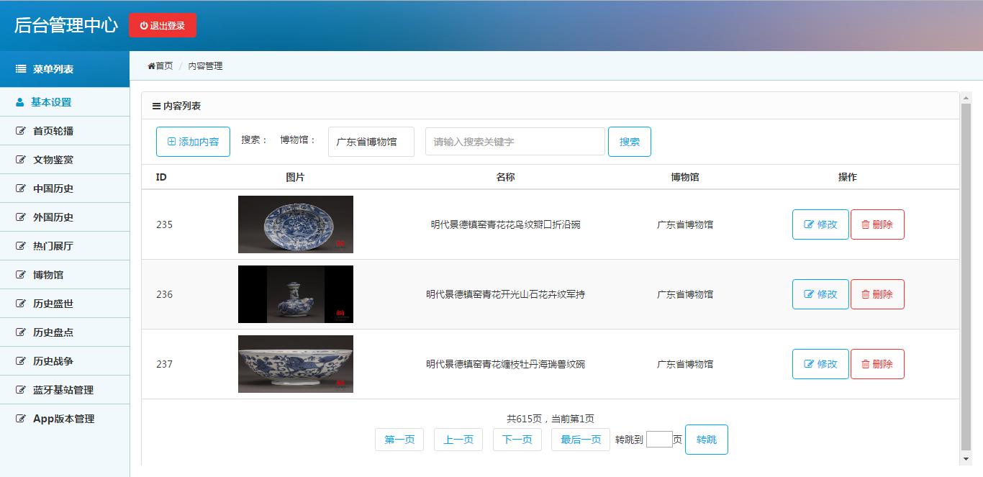系统实现如图4-1所示：

图4-1 数据管理系统功能图

图4.1.1页面左边的是菜单列表，主要包括：

1. 基本设置，主要功能是增加管理员；
2. 首页轮播，对应移动智能终端App的首页轮播条的数据，主要功能是对数据的增、删、查、改；
3. 文物鉴赏，对应移动智能终端App的文物鉴赏模块数据，主要功能是对各个博物馆下的文物珍品进行增、删、查、改的数据操作；
4. 中国朝代历史，对应移动智能终端App的中国朝代历史大事件、历史人物、历史资料、历史文化模块数据，主要功能是对各个模块的数据进行增、删、查、改操作；
5. 外国历史，对应移动智能终端App的外国历史资料、人物故事、文化、科技模块数据，主要功能是对各个模块的数据进行增、删、查、改操作；
6. 热门展厅，对应移动智能终端App的附近热门展厅模块，主要功能是对模块的数据进行增、删、查、改操作；
7. 博物馆，对应移动智能终端App的博物馆模块，主要功能是对模块的数据进行增、删、查、改操作；
8. 历史盛世，对应移动智能终端App的历史盛世模块，主要功能是对模块的数据进行增、删、查、改操作；
9. 历史盘点，对应移动智能终端App的历史盘点模块，主要功能是对模块的数据进行增、删、查、改操作；
10. 历史战争，对应移动智能终端App的古代战争，近代战争，外国战争模块，主要功能是对各个模块的数据进行增、删、查、改操作；
11. 蓝牙基站管理，主要是对博物馆部署的iBeacon进行统一管理；
12. App版本管理，主要是对移动智能终端App的版本进行管理。

## 4.2 移动终端实现

### 4.2.1 主页面

终端首页主要展示轮播条，热门的文物，以及附近的热门展览，如图4-2所示；

智慧导游页主要展示博物馆内iBeacon推送的信息，如图4-3所示；

博物馆列表页主要展示在线博物馆信息，如图4-4所示；

博史页主要是一些历史信息的展示，如图4-5所示。

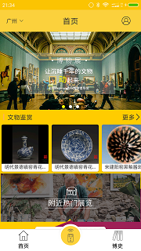 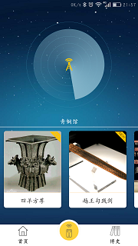

图 4-2 图4-3

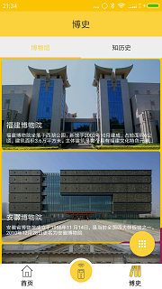 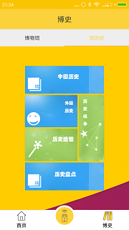

图4-4 图4-5

### 4.2.2 博物馆及文物鉴赏页面

博物馆详情页主要展示博物馆的详细介绍，如图4-6所示；

博物馆内文物鉴赏页，主要展示博物馆内展品信息如图4-7所示。

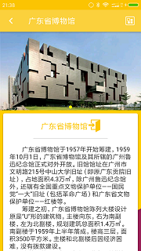 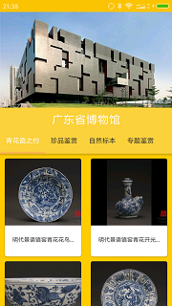

图4-6 图4-7

### 4.2.3 中国历史页面

中国历史朝代列表页主要展示中国历史朝代信息，如图4-8所示；

中国朝代详情页主要展示朝代大事件、人物、历史，朝代文化，如图4-9所示。

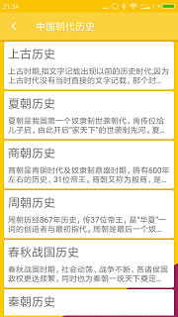 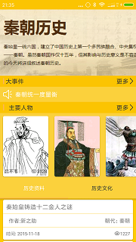

图4-8 图4-9

### 4.2.4 外国历史页面

历史战争列表页主要展示各个时间的历史战争，如图4-10所示；

战争详情页主要展示战争详情，如图4-11所示。

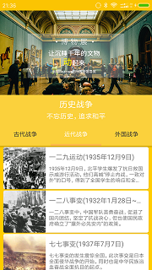 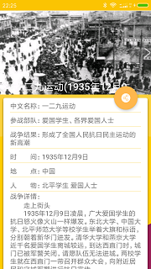

图4-10 图4-11

### 4.2.5 历史盛世页面

历史盛世列表页主要展示历史盛世列表，如图4-12所示；

历史盛世详情页主要展示历史盛世详情信息，如图4-13所示。

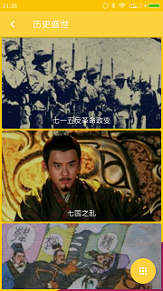 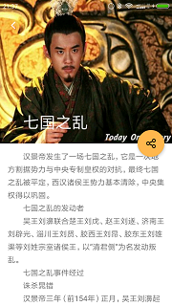

图4-12 图4-13

### 4.2.6 历史盘点页面

历时盘点列表页主要展示各个时间发生的时事评论列表，如图4-14；

历时盘点详情页主要展示时事评论详情，如图4-15所示。

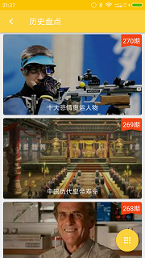 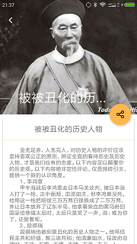

图4-14 图4-15

### 4.2.7 历史战争页面

外国历史页主要展示外国历史资料，人物故事，国家文化国家科技信息，如图4-16所示；

外国历史详情页主要展示外国历史详情信息，如图4-17所示。

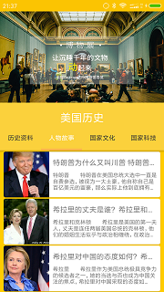 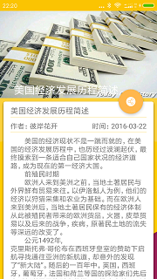

图4-16 图4-17

# 5 结论

本文主要介绍的内容：

1. 讲解课题背景以及分析博物馆的导游方面的现状；
2. iBeacon的特点以及在本系统中的工作流程；
3. 移动终端包：包括设计思想，设计模式，以及智慧导游模块的分析；
4. 后台数据管理系统：包括设计思想，设计模式；
5. 数据库设计。

经过完整的系统测试，在模拟的博物馆环境中，移动终端基本可以为博物馆实现智慧导游服务。后台数据管理系统也基本能够向移动终端提供数据支持。由于在博物馆部署iBeacon是一个相当大的工程，包括iBeacon与博物馆文物信息的绑定，以及在展馆相应位置进行部署，所以本系统暂时在模拟的环境下进行设计开发。

# 参考文献

1. 中国互联网络信息中心. 第34次中国互联网络发展状况统计报告[J]. 互联网天地, 2014年07期: 71-89.
2. 王愉, 张栩, 史民峰. 论网络博物馆的策划与建设[J]. 北京印刷学院学报. 2008年01 期: 83-86.
3. 石志京, 徐铁峰, 刘太君, 刘明伟. 基于iBeacon基站的室内定位技术研究[J]. 移动通信. 2015年07期: 88-91.
4. 谷尚柱. 低功耗蓝牙系统分析[J]. 信息技术与信息化. 2015年07期: 146-147.
5. 马弢. 应用iBeacon的O2O解决方案. 信息通信技术. 2015年04期: 58-64.
6. 任国才, 国家博物馆缺点“人性化”[N]. 人民日报海外版. 报纸日期：2011-06-16版名：旅游天地. 版号：008.
7. Taylor & Francis. From “Where I am” to “Here I am”: Accuracy study on location-based services with iBeacon technology[J]. HKIE Transactions. 2015: 23-31.
8. Lau & Kathleen. Android tops Linux phones[J]. ComputerWorld Canada. YEAR:2010: PAGES: 7.
9. 李林涛, 石庆民. Android智能手机操作系统的研究[J]. 科技信息. 2011年25期: 80+12.
10. 何雪锋, 谢宇, 深入浅出SSH框架[J]. 电脑知识与技术. 2016年14期: 206-207
11. zhangpeng. Material Design实现安卓应用的新界面[J]. 计算机与网络. 2015年08期: 24.
12. 谷歌如何利用Material Design实现可触技术[J]. 工业设计. 2015年01期: 14-15.

# 致 谢

首先，感谢我的母校——肇庆学院，给我提供一个继续学习深造的机会，在这四年的时间里，不仅让我的专业技能有了很大的提高，也让我学到了学术知识以外的更多东西。

感谢指导老师的悉心指导与鼓励。能够不厌倦地坚持到最后，多亏了老师的鼓励，系统能够不断地得到完善，也多亏了老师的指导。老师的笑容，老师的要求，老师的督促，就是我的勇气和力量。

最后，需要感谢我自己。开发一个系统，不是一朝一夕的事情，能够坚持到最后，并不是一件容易的事情，因为坚持就意味着需要去战胜很多负面的消极的心理心态，而且，还要付诸行动。